

RADIOGRAFÍA DEL MERCADO DE LA VIVIENDA
Crece el desequilibrio en el mercado inmobiliario: un 29% de españoles demanda viviendas, pero solo el 7% las ofrece

- El 18% de los españoles compró o intentó comprar una vivienda en los últimos 12 meses, tres puntos más que en 2024
- La demanda de alquiler se estanca en el 16% de los españoles mientras que solo hay un 4% de propietarios que ofertan vivienda para alquilar
- Aquí se puede ver un vídeo de la directora de Estudios de Fotocasa
- Aquí se puede ver el informe completo “Radiografía del mercado de la vivienda en el segundo semestre de 2025”

Madrid, 12 de noviembre de 2025

El mercado inmobiliario en España se encuentra cada vez más desequilibrado entre quienes buscan viviendas de compra o de alquiler y quienes las ofrecen. Actualmente, el 29% de los españoles quiere cambiar de vivienda (tres puntos más que hace justo un año), pero únicamente el 7% las ofertan en el mercado (el mismo porcentaje que hace un año). Estas son algunas de las principales conclusiones que refleja el informe “Radiografía del mercado de la vivienda en el segundo semestre de 2025”, realizado por Fotocasa Research.

“Nos encontramos ante el mayor desequilibrio entre oferta y demanda de vivienda de toda la serie histórica. Nunca antes la distancia entre quienes buscan un hogar y quienes pueden ofrecerlo había sido tan amplia. Este desajuste está provocando una fuerte presión al alza en los precios, que se sitúan ya cerca de los máximos tanto en el mercado de compraventa como en el de alquiler. La situación es crítica, porque dificulta seriamente la accesibilidad y agrava la brecha entre quienes pueden permitirse acceder a una vivienda y quienes quedan excluidos del mercado retrasando las oportunidades de emancipación de los jóvenes”, explica María Matos, directora de Estudios y portavoz de Fotocasa.
Si se analiza este desequilibrio, se puede observar que el 18% de los españoles compró o intentó comprar una vivienda en los últimos 12 meses, tres puntos más que en 2024. En cambio, en el lado de la oferta, los vendedores representan el 4% y caen levemente respecto al 5% que representaba un año atrás. Por su lado, el segmento del alquiler se ha estancado en el último año, situando su demanda en el 16% de los españoles, mientras que se consolida en un 4% el porcentaje de españoles que ofertan un inmueble de alquiler, sin variaciones en ambos porcentajes.

El desequilibrio se intensifica en el segmento de compraventa

Tal y como se comentaba, el informe “Radiografía del mercado de la vivienda en el segundo semestre de 2025” señala también un progresivo desajuste en el ámbito de la propiedad. Si se atiende exclusivamente a la distribución de la oferta y la demanda en el mercado de la compraventa, en los últimos doce meses, un 12% de los particulares se relacionan únicamente con la oferta de vivienda en venta (tres puntos menos que en 2024), mientras que el 81% se relacionan solo con la demanda (cuatro puntos más que hace un año). Un 7% se relaciona en ambos mercados (la compra y la venta).

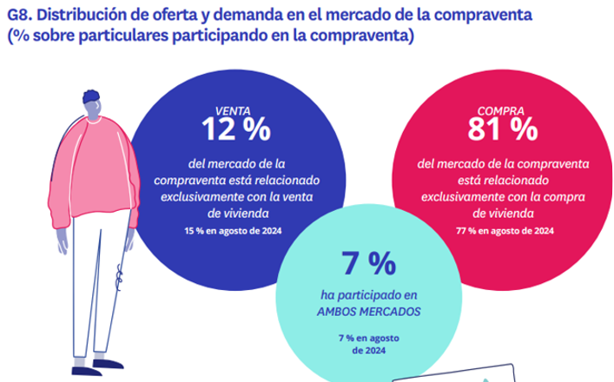

Sobre Fotocasa
Fotocasa es uno de los principales portales inmobiliarios de España, con una amplia oferta de viviendas de segunda mano, promociones de obra nueva y alquileres que pertenece a Fotocasa Group.
Mensualmente, elabora el Índice inmobiliario Fotocasa, un informe de referencia que analiza la evolución del precio medio de la vivienda en España, tanto en venta como en alquiler.
Desde 2017, desarrolla además estudios sociológicos bajo el sello Fotocasa Research, con el objetivo de aportar conocimiento y análisis en profundidad sobre las tendencias del mercado y el comportamiento de los ciudadanos en relación con la vivienda.
Toda la información y los últimos comunicados están disponibles en su Sala de Prensa

Sobre Fotocasa Group
Fotocasa Group es un referente del sector inmobiliario en España, con más de 25 años de experiencia liderando la transformación del real estate a través de la innovación, los datos y la tecnología.
Bajo su marca paraguas, Fotocasa Group impulsa y da visibilidad a un ecosistema de marcas líderes —Fotocasa, habitaclia, Fotocasa Pro, Datavenues, Witei e Inmoweb— que ofrecen soluciones integrales tanto para particulares como para profesionales del sector.
Fotocasa, la marca insignia del grupo, conecta cada día a millones de personas con su próximo hogar, ofreciendo la mayor oferta de viviendas de segunda mano, obra nueva, alquiler y compraventa, junto con análisis y contenidos que la consolidan como un auténtico referente del mercado inmobiliario.
En Fotocasa Group, unimos personas y propiedades a través de una plataforma inteligente, diseñada para hacer que buscar, comprar o alquilar vivienda sea una experiencia más fácil, transparente y eficiente.
Nuestra visión es clara: ser el lugar donde tu nuevo hogar te encuentra.

Departamento Comunicación Fotocasa
Anaïs López
comunicacion@fotocasa.es
620 66 29 26

